О ВАКЦИНАЦИИ В ВОПРОСАХ И ОТВЕТАХ

- Какая вакцина против COVID-19 лучше всего подходит для меня?
Все вакцины, зарегистрированные в России, эффективны и безопасны.

- Нужно ли мне прививаться, если я уже болел коронавирусом?
Да, вам следует сделать прививку, даже если у вас ранее был COVID-19.

- Вакцины от COVID-19 могут встраиваться в ДНК?
Нет, ни одна из вакцин против COVID-19 никак не влияет на вашу ДНК и не взаимодействует с ней.

- Могут ли вакцины против COVID-19 негативно повлиять на способность иметь детей?
Нет никаких доказательств того, что какая-либо вакцина, включая вакцину против коронавируса может повлиять на фертильность у женщин или мужчин.
- Вирус мутирует. Будут ли вакцины работать против новых вариантов?
Пока значимых изменений патогенов, способных влиять на течение болезни или эпидемический процесс не выявлено. Важно сделать прививку и продолжить меры по сокращению распространения вируса.

- Может ли вакцина против COVID-19 вызвать положительный результат теста на заболевание, например, ПЦР-теста или антигенного теста?
Нет, вакцина против COVID-19 не может дать положительный результат ПЦР-теста или лабораторного теста на антиген.

- Могу ли я заболеть после прививки?
После прививки от коронавируса (не из-за нее, а при последующем заражении вирусом) можно заболеть, описаны такие случаи. При появлении симптомов, в том числе ОРВИ у привитого человека, нужно немедленно обратиться к врачу и сделать ПЦР-тест.

РАНЕЕ БЫЛ СOVID19

НЕ ВЛИЯЕТ
НА ФЕРТИЛЬНОСТЬ

НЕ ВЛИЯЕТ
НА НФАЕРПТЦИРЛ-ТЬЕНСОТСТЬ

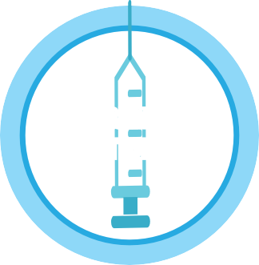
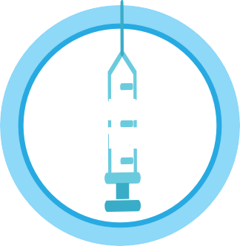
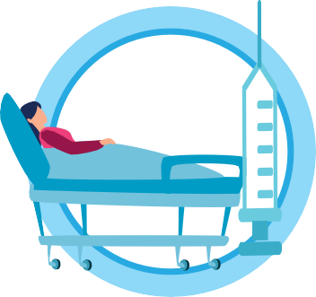

Подробнее на www.rospotrebnadzor.ru

